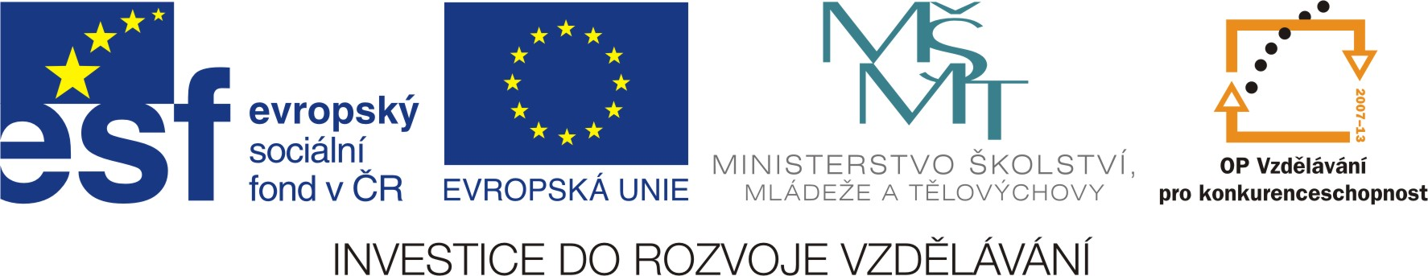

Mgr. Iva Štancíková
Násobení a dělení 6, 7, 8, 9
3.ročník
Matematika a její aplikace
VY_32_INOVACE_16_nasobeni_deleni_6_7_8_9

OP VK oblast podpory 1.4 s názvem Zlepšení podmínek pro vzdělávání na základních školách

Vybarvi násobky 6 červeně, 7 modře a 8 zeleně. Hledej společné násobky, vybarvi je více barvami.
1 | 2 | 3 | 4 | 5 | 6 | 7 | 8 | 9 | 10
11 | 12 | 13 | 14 | 15 | 16 | 17 | 18 | 19 | 20
21 | 22 | 23 | 24 | 25 | 26 | 27 | 28 | 29 | 30
31 | 32 | 33 | 34 | 35 | 36 | 37 | 38 | 39 | 40
41 | 42 | 43 | 44 | 45 | 46 | 47 | 48 | 49 | 50
51 | 52 | 53 | 54 | 55 | 56 | 57 | 58 | 59 | 60
61 | 62 | 63 | 64 | 65 | 66 | 67 | 68 | 69 | 70
71 | 72 | 73 | 74 | 75 | 76 | 77 | 78 | 79 | 80

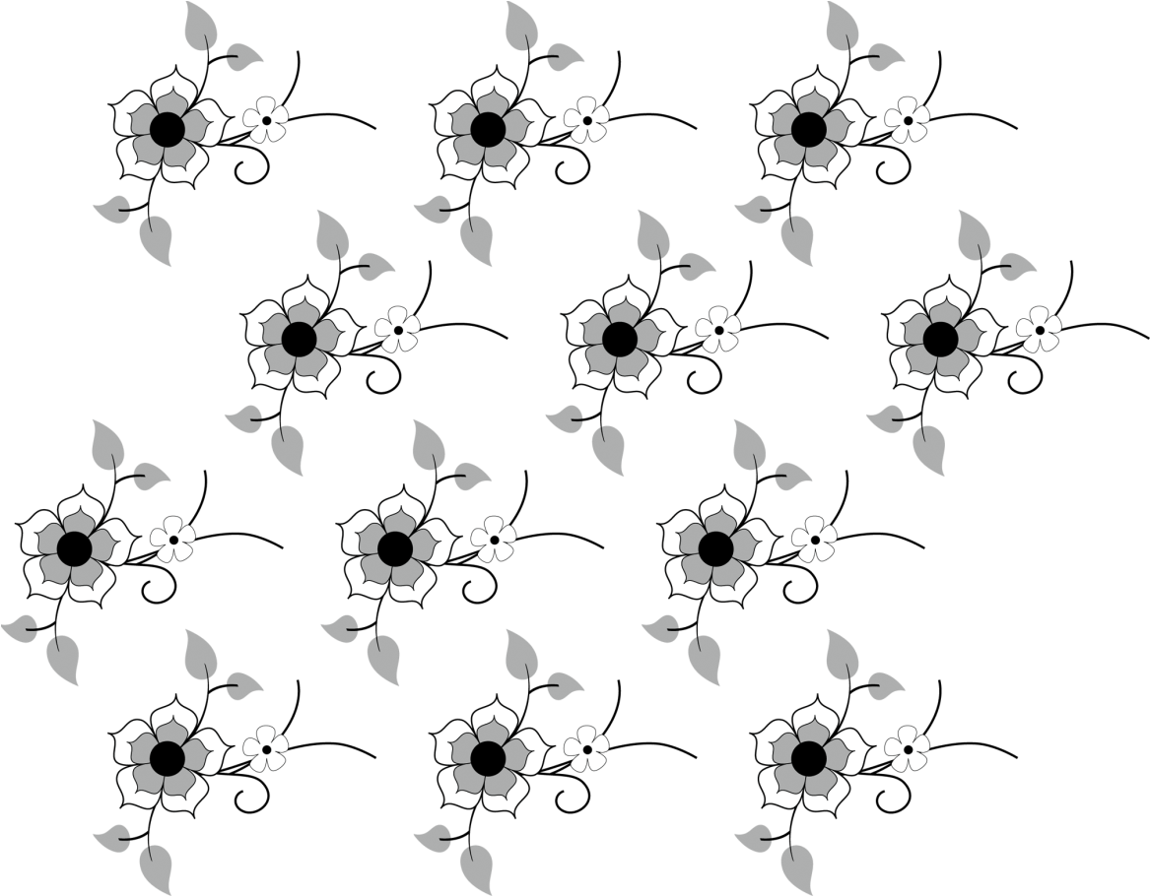
Za každý příklad si vybarvi jednu kytičku, zkontroluj si výsledky podle tabulky násobků na prvním listě:
5 . 8 = 4 . 9 = 7 . 8 = 8 . 9 =
8 . 7 = 7 . 6 = 6 . 9 = 8 . 4 =
6 . 8 = 8 . 3 = 9 . 7 = 9 . 9

Dopiš násobilkové řady
6 |  | 18 |  | 30 |  |  | 48 |  | 60
7 |  |  | 28 |  |  | 49 |  |  | 70
8 |  |  | 32 |  |  | 56 |  |  | 80

Sleduj násobilku 9 :
9 18 27 36 45 54 63 72 81 90

Zopakuj si násobilku a dopiš tajenku:
7 | 8 | 5 | 7 | 4 | 6 | 3 | 10 | 2 | 9
2 | 5 | 7 | 4 | 6 | 2 | 9 | 3 | 8 | 1

56 : 7 = Y 48 : 8 = D 49 : 7 = V 40 : 8 = S
36 : 9 = Ě 24 : 8 = Č 18 : 9 = N 81 : 9 = Í
90 : 9 = E

Druhou řadu vypočítej zvlášť, písmena skrývají jiné číslo
56 : 8 = J 64 : 8 = K 9 : 9 = U 16 : 8 = N
27 : 9 = Č 72 : 8 = I 45 : 9= A 32 : 8 = E
42 : 7 = D

- Základní údaje o DUM
- Autor: Mgr.Iva Štancíková, ZŠ a MŠ Klášter Hradiště nad Jizerou, Klášter
- Hradiště nad Jizerou 81
- Období vytvoření DUM: 1.pololetí šk.roku 2011/2012
- Ročník: třetí
- Vzdělávací oblast: Matematika a její aplikace
- Vzdělávací obor: Matematika
- Tematický okruh: Násobilka
- Téma: Násobení a dělení 6-9
- DUM byl vytvořen jako materiál pro výklad a procvičování učiva
- Je určen k prezentaci pomocí datového projektoru. Lze ho využít pro procvičování pomocí pracovního listu.
- Zdroj obrázků: http://office.microsoft.com

